**专业发音练习口部操30法**

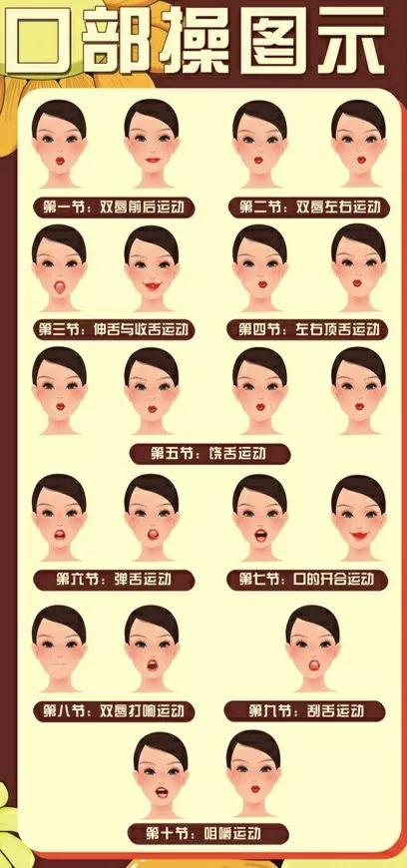

《专业发音练习口部操30法》

【面颈激活】

1.搓脸：10秒。

2.转颈：10次。

3.提颧肌：刚开始的时候练习微笑，以后会形成习惯；手辅自行共10次。

4.打牙关：张开嘴让牙关完全打开，坚持一会，会感觉到酸疼，然后保持说话的时候后齿不闭合；1分钟

5.挺软腭，感觉就像打哈欠一样，软腭完全被撑起来，并且要一直保持这个状态；10次

6.松下巴，下巴要完全放松，可以左右摇动下巴来帮助放松。

7.咀嚼：闭、张口各20次。

【嘴唇激活】

8.喷唇：也称作双唇后打响，双唇紧闭，将唇的力量集中于后中纵线三分之一的部位，唇齿相依，不裹唇，阻住气流，然后突然连续喷气出声，发出P、P、P的音。15下。

9.咧唇：将双唇闭紧尽力向前噘起，然后将嘴角用力向两边伸展。（咧嘴），20下。

10.绕唇：双唇闭紧向前噘听起，然后向左或向右作60度的转圈运动。，8*8拍

11.撇唇：双唇后闭紧向前噘起，然后向左歪、向右歪、向上抬、向下压，10次组（左、右为一组）。

12.双唇打嘟：深吸一口气，用双手手指轻轻拖住脸颊，往外吐气，让双唇颤动起来，保持10秒，再来，保持15秒……30次。

【舌头激活】

13.弹舌:舌端顶住后齿龈，发N，L音，20次。

14.顶舌：闭唇．用舌尖顶住左内颊、用力顶，似逗小孩儿嘴里有糖状，然后，用舌尖顶住右内岬颊做同样练习。25次。

15.绕舌：闭唇，把舌尖伸到齿前唇后，向顺时针方向环绕360度，然后向逆时针方向环绕360度，交替进行。8*8拍。

16.刮舌：舌尖抵下齿背，舌体贴住齿背，随着张嘴，用上门齿齿沿刮舌叶、舌面，使舌面能逐渐上挺隆起，然后，将舌面后移向上贴住硬腭前部，感觉舌面向头顶上部“百会”穴的位置立起来。这一练习对于打开后声腔和纠正．“尖音”、增加舌面隆起的力量很有效。口腔开度不好的人、舌面音J、 Q、X发音有问题的人可以多练习。15次。

17.伸卷舌：将舌伸出唇外，舌体集中、舌尖向前、向左右、向上下尽力伸展。再用力卷回去。这一练习主要练习使舌体集中、舌尖能集中用力。”20次。

18.立舌：将舌尖向后贴住左侧槽牙齿背，；然后将舌沿齿背推至门齿中缝。使舌尖向右侧力翻。然后做相反方向的练习。这一练习对于改进边音L的发音有益。10次。

【肺部激活】

19.气泡音：闭口和张口共30秒。

20.慢吸快呼：2次，20秒。

21.慢吸慢呼：2次，20秒。

22.快吸慢呼：2次，1分钟。

【声带激活】

23.“咝”音：20秒、30秒各1次，1分钟。

24.“咿”音：20秒、30秒各1次，1分钟。

25.“啊”音：20秒、30秒各1次，1分钟。

26.“咿”“啊”的绕梁音：每个20秒各1次，1分钟。

27.“来”“去”延长音：每组两次，1分钟。

28.数“数儿”：一口气由1数到30，3次，3分钟。

29.数“葫芦”:一口气数16到24个葫芦，2次，2分钟

30.“嘿”、“哈”共30秒。